NVIDIA CUDA 与 Ascend 达芬奇架构的任务与硬件层级对比
  - 基于 Triton kernel launch 层级图的 Block/Program/Warp 语义辨析
2026 年 10 月 19 日

目 录
1 背景与总体结论 1
2 任务描述层面：一次 Triton kernel launch 1
2.1 任务描述层级树 1
2.2 关键关系表 1
2.3 最重要的区分 2
3 NVIDIA 运行逻辑空间：从 grid 到 CUDA Core 3
3.1 运行逻辑空间层级树 3
3.2 关键要点 3
4 Ascend 达芬奇架构：没有 CUDA 风格 Block 4
4.1 SPMD 模型下的 program 映射 4
4.2 HIVM 的 sync_block 是什么 4
4.3 没有原生跨 AI Core barrier 5
5 两架构逐层对比 5
6 两个易混淆点澄清 6
6.1 pid = program_id(0)*M 中的 program 与层级图是同一概念 6
6.2 tile ≠ block ≠ program 6
7 结论 6

1 背景与总体结论
本文以一张 Triton kernel launch 的任务描述层面与 CUDA 运行逻辑空间层级图为主线，对比 NVIDIA CUDA 与 Ascend 达芬奇（AI Core）两套架构在 program、block、warp、thread 上的语义差异，并结合此前讨论的两个问题（HIVM 中 sync_block 的 block 含义、pid = program_id(0)*M 中 program 的含义）做统一澄清。核心结论如下：
- Triton 上层的 program 是统一的逻辑 tile 任务抽象：NVIDIA 后端将其映射为 CUDA CTA/Block；Ascend 经典 SPMD 后端将其映射为独立 AI Core 任务实例。
- NVIDIA 具备完整的 Block 到 SM、Warp、Thread、CUDA Core 硬件抽象；Ascend 达芬奇 AI Core 没有 CUDA 风格的 Block（线程块）概念，AI Core 内部的 Cube/Vector/Scalar 单元是异构计算单元，而非线程分组。
- HIVM 中的 sync_block 是单个 AI Core 的硬件执行域；sync_block_* 同步发生在同一 AI Core 内部 Cube/Vector 单元之间，不是跨 AI Core，也不是 CUDA 线程块 barrier。
- pid = program_id(0)*M 只是 tile 寻址的算术缩放：program 数量不变，program 到底层硬件的映射关系也不变。

2 任务描述层面：一次 Triton kernel launch

2.1 任务描述层级树
一次 Triton kernel launch
└── grid：包含 N 个 program 实例
└── program：后端通常映射为一个 CUDA block / CTA
└── 处理一个逻辑 tile（数据分块）
└── block / CTA 包含 num_warps 个 warp
└── 每个 warp 在 NVIDIA GPU 上包含 32 个 thread / lane
└── thread 按编译器生成的 layout 处理 tile 中的一个或多个元素

2.2 关键关系表
层级图给出的各项关系及其在本例（grid=(N,)、BLOCK_SIZE=1024、num_warps=4）中的含义如下表：
关系 | 本例中的含义
一次 launch → grid | grid=(N,)，表示沿 axis 0 启动 N 个 program。
grid → program | grid 包含 N 个 program；tl.program_id(0) 取值为 0 到 N-1。
program → CUDA block/CTA | NVIDIA CUDA 后端通常是一个 program 对应一个 CTA/block。
program → tile | 一个 program 负责一个 tile；BLOCK_SIZE=1024 时 tile 有 1024 个逻辑位置（最后一个 tile 可由 mask 屏蔽部分位置）。
CTA → warp → thread | 本例 num_warps=4，每 CTA 通常有 4 个 warp；NVIDIA 每 warp 32 个线程，因此通常为 128 个线程/CTA。
tile → thread | 不是一对一。CTA 中线程按 TTGIR layout 分摊 tile 元素；一个线程可以处理多个元素。
CTA → SM | 每个 CTA 运行时被调度到一个 SM 执行，但 program 编号不指定 SM；一个 SM 也可能驻留多个 CTA。
thread → 数据/存储 | tl.load/tl.store 访问 global memory；线程的地址、输入值和中间值可能由寄存器承载。

2.3 最重要的区分
- program 通常对应一个 CUDA block；tile 是该 program 处理的数据，不是 block，也不是线程。
- BLOCK_SIZE=1024 是每个 tile 的逻辑元素数；num_warps=4 决定 CTA 的 warp 配置；两者不是同一个“block 大小”。

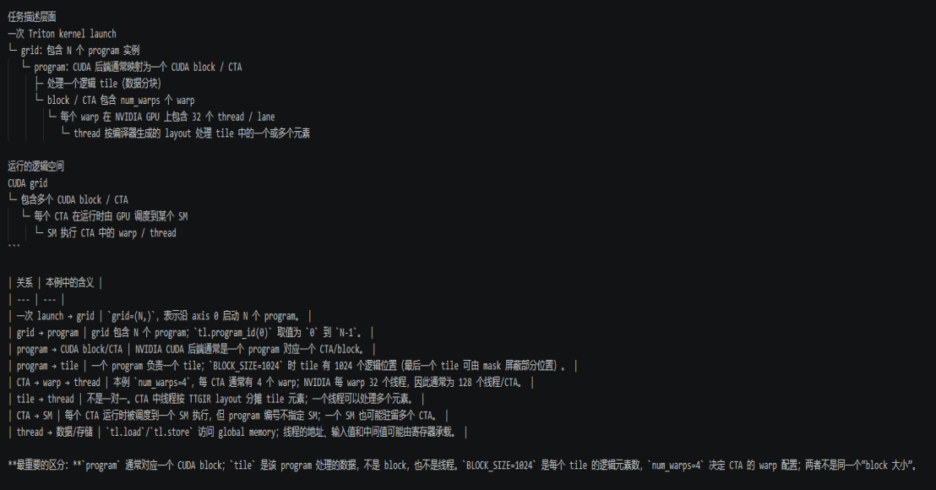
图1 Triton kernel launch 的任务描述层面与 CUDA 运行逻辑空间层级

3 NVIDIA 运行逻辑空间：从 grid 到 CUDA Core

3.1 运行逻辑空间层级树
CUDA grid
└── 包含多个 CUDA block / CTA
└── 每个 CTA 在运行时由 GPU 调度到某个 SM
└── SM 执行 CTA 中的 warp / thread
└── SM 内部包含多个 CUDA Core

3.2 关键要点
- Block（CTA）是软件任务分组（线程集合），不是硬件单元；真正的硬件实体是 SM（流式多处理器）。
- 一个 SM 上可以同时驻留多个 CTA，不是“一个 SM 只能跑一个 Block”；program 编号不指定 SM，由调度器决定。
- Block（CTA）是共享内存分配与块内同步的最小单元：同一 CTA 内的 warp/thread 共享该 SM 上的 Shared Memory，可通过 __syncthreads() 同步。
- Warp 是固定 32 个 thread 的调度粒度；num_warps 决定每个 CTA 包含多少个 warp。
- CUDA Core 是 SM 内部最底层的算术执行单元；warp 调度器把指令派发到 SM 内的多个 Core 上并行执行。
- 三者关系不可混淆：Block(CTA) 是线程组抽象，SM 是承载它的硬件计算集群，CUDA Core 是 SM 内的单个计算核。

4 Ascend 达芬奇架构：没有 CUDA 风格 Block

4.1 SPMD 模型下的 program 映射
经典达芬奇 AI Core 采用 SPMD 执行模型，这也是 Triton-Ascend 默认的主路径。在该模型下：
- Triton 的一个 program 直接映射为独立的 AI Core 任务实例；GetBlockIdx() 返回的就是该 AI Core 的任务 ID，block_num 决定启动多少个 AI Core 并行实例。
- AI Core 内部是 Cube、Vector、Scalar 等异构计算单元，没有“一组线程共享一块共享存储、块内同步”的线程块分组；AI Core 私有的 UB（Unified Buffer）是核内缓冲，不是 CTA 的 Shared Memory。
- 没有块内同步原语；Triton 中的 thread 概念会被 tiling 与向量化摊开到 Vector 流水线上执行，不存在硬件线程分组。
因此，“Ascend 没有 block 概念”这句话的正确含义是：达芬奇 AI Core 硬件上没有 CUDA 风格的线程块（Block/CTA）；这里所谓的 block 只是 SPMD 模型下的逻辑任务分片。

4.2 HIVM 的 sync_block 是什么
HIVM IR 中的 sync_block 是单个 AI Core 的硬件执行域，与 Triton DSL 的 program block 不在同一抽象层。需要区分三层：
- Triton DSL / TTIR 层：program block 是计算 tile 任务分片；在 SPMD 路径下，一个 program block 已经落到一个独立 AI Core 上，program 之间默认没有直接同步。
- HIVM IR 层：sync_block 是单个 AI Core 的硬件资源域。tl.sync_block_*（对应 sync_block_set / sync_block_wait / sync_block_all）用于同一 AI Core 内部 Cube、Vector 硬件单元之间的数据依赖同步；它不是跨 AI Core 的同步，不是跨 Triton program block 的全局 barrier，更不是 CUDA 线程块 barrier。
- 同步作用域由 .scope 属性指定（ALL_CUBE / ALL_VECTOR / ALL），表示该 sync_block 内哪些硬件单元参与同步。
HIVM 阶段的 set_flag / wait_flag 即 pipe/event 同步字，由 DynamicCVPipeline 等 pass 自动插入，用于协调同一 AI Core 内部不同流水线阶段（如 Vector 读、Cube 计算、写回 UB）之间的指令依赖，最终编码进硬件指令流。

4.3 没有原生跨 AI Core barrier
HIVM 没有原生跨 AI Core 的 barrier 指令。若需要在多个 AI Core 之间做全局同步，只能通过片上 MTE 或 Global Buffer 的 flag 轮询实现，开销较大，Triton-Ascend 后端默认不会自动生成这类同步。

5 两架构逐层对比
概念 | NVIDIA CUDA | Ascend 达芬奇（SPMD，Triton-Ascend 主路径）
program | 逻辑 tile 任务，lowered 为 CUDA CTA/Block | 逻辑 tile 任务，映射为独立 AI Core 任务实例
Block 语义 | 线程块（CTA）：一组线程的软件分组 | 无 CUDA 风格 Block；AI Core 即任务硬件单元
块内共享存储 | CTA Shared Memory（SM 内，warp/thread 共享） | AI Core 私有 UB，无跨线程的块共享存储
块内同步 | __syncthreads() | 无原生块同步；HIVM sync_block 仅用于 AI Core 内部 Cube/Vector 单元同步
Warp/Thread | 有：warp = 32 thread，CTA 含 num_warps 个 warp | 无线程分组概念；tiling 向量化摊到 Vector 流水线
硬件计算单元 | SM 内多个 CUDA Core + Tensor Core | AI Core 内 Cube/Vector/Scalar 异构单元
任务调度 | CTA 被调度到 SM，一个 SM 可驻留多个 CTA | program 绑定 AI Core 实例，block_num 决定并行实例数
跨单元同步 | 块内 __syncthreads()；跨块需全局同步机制 | AI Core 内部用 sync_block + pipe/event；跨核需 flag 轮询

6 两个易混淆点澄清

6.1 pid = program_id(0)*M 中的 program 与层级图是同一概念
pid = tl.program_id(0)*M 中的 program 与第 2 节层级图中的 program 是同一个 Triton 上层抽象。program_id(0) 是当前 program 在 grid 第 0 维的索引；乘以 M 只是把每个 program 负责的 tile 寻址起点放大 M 倍，即把分片步长放大 M 倍。
- program 数量由 grid 决定，grid=(N,) 就一定是 N 个 program，不会因为 *M 而变成 N*M 个。
- 映射关系不变：NVIDIA 后端仍是 1 program → 1 CTA/Block；Ascend 后端仍是 1 program → 1 AI Core 任务实例。
以 M=2、BLOCK_SIZE=128 为例：program_id=0 处理 [0:128]，program_id=1 处理 [256:384]，program_id=2 处理 [512:640]；中间的 [128:256]、[384:512] 区间被跳过不处理。这种写法常用于稀疏、跨步采样与隔行读取场景。
真正增加 program 数量只能修改 grid，例如 tl.grid((N*M,)) 才会启动 N*M 个 program，底层对应 N*M 个 CUDA Block 或 N*M 个 AI Core 任务。

6.2 tile ≠ block ≠ program
- tile 是 program 处理的数据分片，属于数据维度；program 是任务抽象，属于执行维度；block（NVIDIA）是线程组硬件抽象。三者层级不同，不可混用。
- BLOCK_SIZE 是每个 tile 的逻辑元素数，num_warps 决定 CTA 的 warp 配置；两者不是同一个“block 大小”。

7 结论
在统一的 Triton 上层 program 抽象之下，两套后端底层的任务单元完全不同：NVIDIA 把 program 翻译成完整的 Block（CTA）到 Warp、Thread、CUDA Core 线程层级，并在 SM 上执行；Ascend 达芬奇 AI Core 没有 CUDA 风格的线程块概念，program 直接映射为独立 AI Core 任务实例。
“Ascend 没有 block 概念”应理解为：硬件上没有 CUDA 风格 Block/CTA；SPMD 模型中的 block 只是 AI Core 任务分片，HIVM 中的 sync_block 则是单个 AI Core 内部的硬件执行域，仅用于协调核内 Cube/Vector 单元的依赖。
对 program_id 的任何算术变换（如乘以 M）都只改变 tile 寻址，不改变 program 数量与映射关系；理解 program、tile、block 三者的层级差异，是读懂 Triton 在 CUDA 与 Ascend 两套后端 lowering 行为的关键。

